OTTICA MINERALOGICA

Si definiscono mezzi isotropi quei materiali le cui proprietà ottiche siano le stesse in tutte le direzioni. I liquidi, così come le sostanze amorfe come il vetro e i materiali plastici, sono solitamente isotropi a causa della distribuzione casuale delle molecole. Anche alcuni cristalli aventi reticoli cristallini cubici, come NaCl e KCl sono, in prima approssimazione mezzi otticamente isotropi.
La velocità di un fascio di luce che attraversa queste sostanze ha un valore costante qualunque sia la direzione del fascio incidente, ed è data dalla relazione:

In molti cristalli, tuttavia, le proprietà ottiche, così come le altre proprietà fisiche, sono diverse in direzioni diverse. Questa anisotropia ottica, chiamata doppia rifrazione, o birifrangenza, è dovuta alla particolare sistemazione degli atomi nel reticolo cristallino. Consideriamo, ad esempio, uno di questi cristalli, lo spato d’Islanda, un cristallo di calcite, CaCO₃ trasparente alla luce. Si disegni un punto scuro su di un foglio di carta e si ponga sopra di esso il cristallo. Guardando attraverso di esso si vedranno ora due punti, invece di uno. Ruotando il cristallo, una delle due immagini, rimarrà ferma, quella formato dal cosiddetto raggio ordinario ω, mentre l’altra, formata dal raggio straordinario ε, ruota intorno ad essa. E’ facile verificare, con dei polaroid, che la luce che forma le due immagini è polarizzata su piani mutualmente ortogonali. Esistono tuttavia degli assi del cristallo tali per cui se il fascio di luce si propaga lungo queste direzioni non si osservano i fenomeni sopra descritti. Tali direzioni si dicono assi ottici del cristallo. Un mezzo anisotropo può essere definito monoassiale (come la calcite) o biassiale a seconda del numero di assi ottici che presenta.
Quindi, lo ripetiamo, la birifrangenza varia a seconda delle diverse direzioni di propagazione della luce all’interno del cristallo:
- È massima per sezioni tagliate parallelamente all’asse ottico AO
- È nulla per sezioni tagliate perpendicolarmente a questo asse

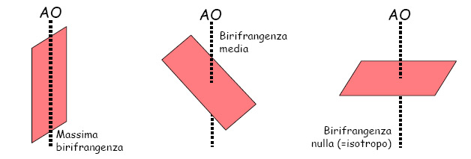

Allora, nei cristalli birifrangenti, un fascio di luce non parallelo agli assi ottici, viene suddiviso in due frazioni, le quali mostrano di propagarsi a velocità diverse, essendo diverso l’indice di rifrazione del cristallo lungo queste direzioni. Se il raggio ordinario si propaga più velocemente di quello straordinario, la birifrangenza è positiva, nel caso opposto è negativa.

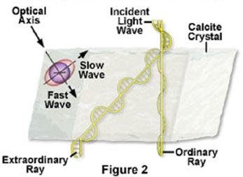

Analisi della birifrangenza con polarizzatori incrociati (crossed-polarized illumination)

Prendiamo ora un microscopio polarizzatore con i polaroid incrociati, il campo appare scuro. Se si inserisce tra il polarizzatore e l’analizzatore una sezione sottile di un minerale birifrangente il campo luminoso viene ripristinato e il minerale assume una colorazione che dipende dallo spessore e dalla birifrangenza della sezione in esame.

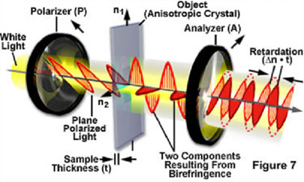

Il ripristino del campo luminoso è causato dall'interferenza tra le onde polarizzate emergenti dal cristallo che, essendosi propagate con velocità diversa all'interno del minerale ne fuoriescono con un certo ritardo reciproco. La colorazione assunta è nota come colore di interferenza.

Al ruotare del tavolino portaoggetti, tuttavia, il minerale estingue (diventa nero) in quattro distinte posizioni poste tra loro a 90°, mentre assume la massima vivacità dei colori di interferenza a 45° rispetto alle posizioni di estinzione.
Nel caso in cui i minerali siano tagliati normalmente a un asse ottico, non si ha ripristino del campo luminoso. Infatti:
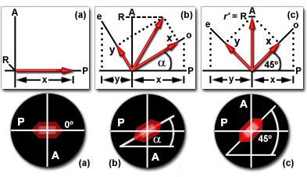
- asse ottico del cristallo parallelo al polarizzatore comportamento isotropo (non c’è rifrazione),il cristallo è invisibile.
- asse ottico del cristallo a 45° rispetto al polarizzatore comportamento anisotropo (c’è rifrazione) il cristallo ha visibilità massima.
R = proiezione sull’analizzatore della somma delle componenti dei raggi rifratti parallele all’analizzatore

La natura dei colori di interferenza di una sezione di un minerale dipende dal ritardo (R) dell'onda più lenta rispetto alla più veloce. Questo a sua volta è funzione 1) della differenza degli indici di rifrazione delle onde (i.e. della loro velocità nei cristalli) e 2) dello spessore della lamina del minerale secondo la formula:

Dall’analisi dei colori osservati si giunge alla misura della birifrangenza dei cristalli contenuti nel minerale e quindi alla loro identificazione.
La natura dei colori dipende, tuttavia, anche 3) dall’orientazione lungo la quale il minerale è tagliato. Infatti, in cristalli anisotropi colorati la luce viene assorbita in modo differente a seconda della direzione lungo la quale il cristallo è tagliato.
Questo può risultare in differenti colori o diverse intensità di colore dello stesso cristallo quando visto a luce polarizzata. Siccome i cristalli di una roccia sono orientati, e quindi tagliati, in modo casuale, possono mostrare differenti colori o tonalità di colore nella stessa sezione sottile.

Inoltre, un minerale che è colorato in sezione sottile può mostrare differenti colori o diverse tonalità al ruotare del tavolino portaoggetti.

La dipendenza allo spessore della lamina è eliminata tagliando tutte le sezioni sottili di roccia in uno spessore standard di 0,03 mm (30 micron).
Per quanto riguarda la terza variabile viene considerato solo il valore massimo di colore di interferenza e il valore della birifrangenza si ottiene dalla tavola di Michel-Levy.
La tavola di Michel-Levy o carta di birifrangenza mostra i colori di interferenza in una sezione di spessore standard di un minerale incolore in funzione della sua birifrangenza.

Nella carta vengono distinti vari ordini di colore la cui intensità decresce all'aumentare del ritardo. I colori del I ordine (da grigio scuro a rosso-violetto) si hanno per valori di R = 0-550 nm. Quelli di II ordine e di III ordine si hanno rispettivamente per valori di R = 550-1100 nm e R = 1100-1650 nm. I colori di interferenza massimi dei vari minerali nelle comuni sezioni sottili da petrografia sono quelli osservabili alla intersezione tra le linee inclinate relative ai rispettivi valori della birifrangenza e la linea orizzontale corrispondente allo spessore di 30 micron, che è quello tipico delle sezioni petrografiche.

Consideriamo ad esempio il
A quale colore corrisponde questo valore della birifrangenza?
- Si segue la linea 0.009 in direzione dell’origine
- Dove incontra la linea dello spessore di 30 micron si ottiene un colore giallo chiaro che è il colore del quarzo quando è orientato con l’asse ottico nel piano del tavolino portaoggetti. Per altre orientazioni si dovrà considerare e quindi colori progressivamente più bassi perché

Pertanto, un singolo cristallo di un minerale può mostrare qualsiasi colore di interferenza tra quello corrispondente alla sua massima birifrangenza e il nero (corrispondente alla birifrangenza nulla) a seconda dell’orientazione del cristallo. Ecco l’immagine di una sezione sottile di quarzite.

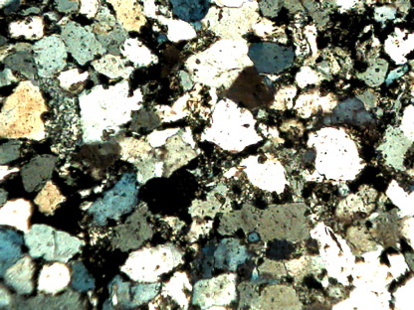

Per un dato minerale in una sezione sottile, solo il colore di interferenza più elevato è il valore diagnostico per definire la sua birifrangenza.

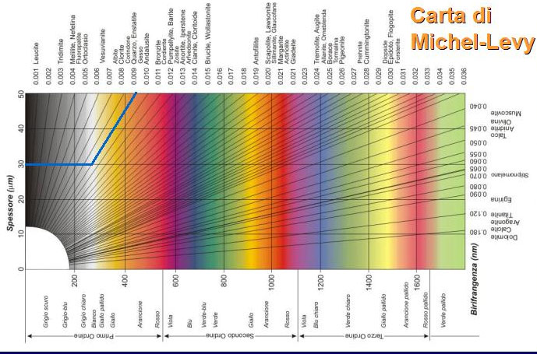

Il compensatore “rosso 1°” o “onda intera” (o semplicemente “λ”), detto anche “gesso” o “Gips” poiché era classicamente prodotto con una lamina di sfaldatura di gesso, var. selenite. In questo compensatore R = 550 (oppure 555) nm; tale valore di R corrisponde al “centro di gravità”, alla regione centrale dello spettro ottico, detta “del verde”. Osservando questo compensatore a Nicol incrociati e luce bianca si vede il campo di color magenta, a causa della eliminazione della regione del verde dallo spettro della luce bianca; infatti, se i due raggi birifratti sono in fase (o sfasati di un’intera lunghezza d'onda) all’uscita dal compensatore, risultano in opposizione di fase all’uscita dell’analizzatore. Tale opposizione è però perfetta solo per una lunghezza d'onda di 550 nm (“verde”) ed il verde viene quindi a scomparire dallo spettro ottico, lasciando il magenta: per le altre lunghezze d’onda, lo sfasamento è diverso e l’estinzione incompleta, per cui la radiazione risultante è un miscuglio di due larghe bande, una verso le forti lunghezze d’onda (“rosso”), l’altra verso le deboli (“viola”). Il miscuglio di rosso e viola dà appunto il magenta o “porpora”. Il termine “rosso di 1° ordine” è quindi inesatto, visto che il colore prodotto è magenta.
Nella tavola di Michel Lévy (Tavola precedente) lo sfasamento R = λ = 550 nm corrisponde infatti ad un color magenta, e tale colore è detto rosso di 1° ordine poiché esso corrisponde alla banda di colore rossastro del primo ordine d’interferenza; ovvero, considerando un valore di R variabile fra 0 e l’infinito, per R = 550 nm si incontra il “rosso” o magenta per la prima volta.
Ora, supponendo per semplicità di disporre il compensatore rosso 1° ord. fra Nicol incrociati con le sue direzioni previlegiate a 45° dalla direzione di vibrazione nel polarizzatore, mettiamo fra i Nicol, prima o dopo il compensatore, un oggetto birifrangente con le direzioni previlegiate parallele a quelle del compensatore.
Lo sfasamento di 550 nm operato dal compensatore, che chiameremo Rc , si aggiunge allora allo sfasamento Ro operato dall’oggetto; se la direzione di massimo indice del compensatore è parallela a quella dell’oggetto, i due sfasamenti si sommano, ed i colori d’interferenza “salgono” verso gli ordini superiori, cioè divengono più sbiaditi; se invece la direzione di massimo indice del compensatore è parallela a quella di minimo indice dell’oggetto, i due sfasamenti si sottraggono poiché il raggio che ha il minimo indice, ad es. (ed anticipa) nel compensatore, ha il massimo indice (e ritarda) nell’oggetto o viceversa: lo sfasamento provocato nel compensatore è di segno opposto di quello dell’oggetto. Allora si avrà uno sfasamento totale Rt = Rc – Ro per cui Rt è minore di Rc : lo sfasamento totale è diminuito ed i colori d’interferenza “scendono” in direzione di sfasamento nullo e divengono più saturi fino al grigio ed al nero dell’ordine 0.

Un altro compensatore fisso molto usato è quello “λ / 4” o “lamina quarto d’onda” il cui sfasamento è R = 550 / 4 oppure 551 / 4 = circa 138 nm. A Nicol incrociati, esso appare grigio. Ha applicazioni in osservazioni conoscopiche (vedi oltre). Come è detto sopra, la lamina quarto d’onda produce radiazione polarizzata ellitticamente o circolarmente se illuminata con radiazione polarizzata linearmente.

OSSERVAZIONI CONOSCOPICHE

Le figure conoscopiche sono più o meno riccamente colorate che vengono generate dal fenomeno fisico dell'interferenza. La denominazione deriva dal fatto che operando al microscopio si usa un cono di luce incidente formato da raggi che convergono verso il mezzo. All'uscita dal mezzo i raggi risultano divergenti e si allontanano dal campo visuale. Di conseguenza, in sezione sottile, è necessario ricorrere a lenti aggiuntive che riportino i raggi uscenti a convergere verso l'oculare, altrimenti non si raccolgono immagini.
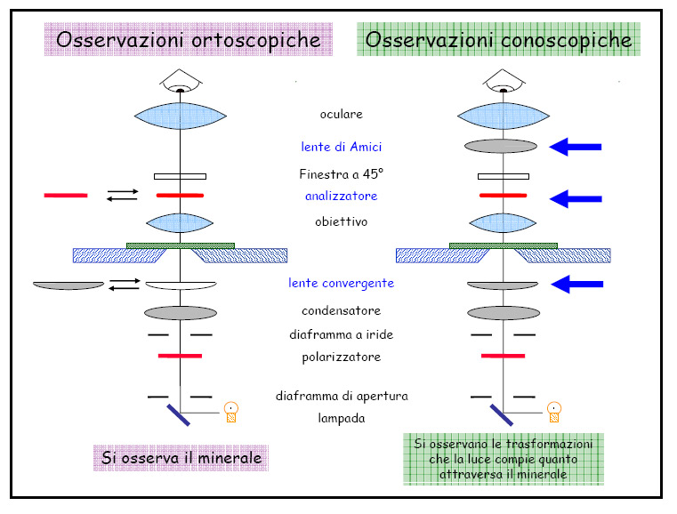

Caso uniassico negativo

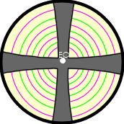 | 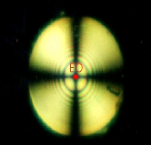
Sezione perpendicolare all’asse ottico Senza compensatore inserito. Si riconosce una figura formata da un “melatopo” centrale corrispondente all’emergenza dell’AO, dalle isogire che formano una croce scura orientate secondo le direzioni perpendicolari ai polarizzatori che divide il quadrante i 4 settori e da una serie di (eventuali) isocromatiche concentriche. Ruotando il piatto del microscopio la figura non cambia. Se le facce della sezione formano un angolo generico con l’AO sarà visibile solo una porzione della figura che ruoterà, mostrando le altre parti, al ruotare del piatto. Se la sezione è tagliata parallelamente all’asse ottico la croce è molto slargata e sfumata, ruotando anche di pochi gradi il piatto la figura si scompone in due rami, ciascuno concavo verso l’esterno, che continuando a ruotare scompaiono dal campo.
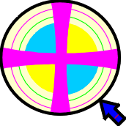 | 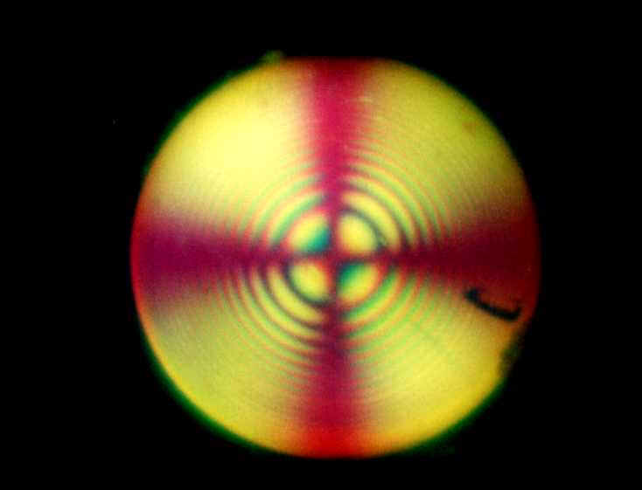
Sezione perpendicolare all’asse ottico con compensatore lambda inserito.

Microscopio polarizzatore

